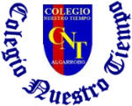

Colegio Nuestro Tiempo - R.B.D.: 14.507-6
Profesora: Karla Meneses Sáez /Francisca Lizama/Vania Maltraín Caro

Guía de trabajo articulada
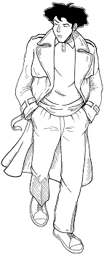
Lenguaje y comunicación / Artes Visuales
Semana 17 /7mo básico

Hola queridos estudiantes, esperando se encuentren muy bien,
Que hayan podido descansar.
Les adjuntamos las siguientes actividades, sin antes felicitarlos
por sus esfuerzos.
Un gran abrazo para todos y todas, los extrañamos mucho.

.

Asignatura | Unidad | OA | tema
Lenguaje y comunicación | La solidaridad y la amistad | Profundizar su comprensión de las narraciones leídas | Evaluación libro del plan lector
Artes Visuales | Unidad 3: Creación en el volumen y género | OA1 -Crear trabajos visuales basados en las percepciones, sentimientos e ideas generadas a partir de la observación de manifestaciones estéticas referidas a diversidad cultural, género e íconos sociales, patrimoniales y contemporáneas.  Objetivo de la clase: Crear un collage con relieve que aborde el tema de lo masculino y lo femenino como representación artística visual. | Evaluación libro del plan lector

Correos:

Prof. Francisca Lizama | Artes Visuales | profefranciscalizama@gmail.com
Prof. Karla Meneses | Lenguaje y comunicación | lenguajeyliteratura.cnt@gmail.com
Prof. Diferencial | Vania Maltrain | vaniamaltraincaro@gmail.com

Lenguaje y comunicación

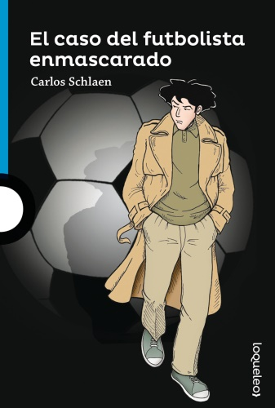
Actividad 1;

Como todas las últimas semanas de cada mes, nos corresponde la

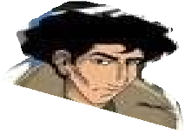
EVALUACIÓN DEL LIBRO DEL PLAN LECTOR, LA NOVELA:
“El caso del futbolista
“El Caso del futbolista Enmascarado”

Te recordamos los pasos a seguir:

- Elige un formato soporte donde realizarás tu resumen del libro (video con disertación y dibujos de apoyo, libro cartonero, teatro de títeres, radioteatro, etc). Muy importante es que incluyas la actividad de la asignatura de artes en la forma que realices tu resumen.
- Ten presente que el resumen del libro debe tener INICIO; DESARROLLO Y DESENLACE
- Incluye en tu resumen a los PERSONAJES PRINCIPALES Y SECUNDARIOS
- Cuéntanos dónde se desarrolla la historia AMBIENTE FÍSICO
- Finalmente, incluye una OPINION PERSONAL
- ¿Qué parte te gustó más y por qué?
- Si pudieras cambiar el final, ¿qué final inventarías y por qué?

Aquí te dejamos algunas ideas para hacer tu resumen…

https://www.youtube.com/watch?v=LBAwaGc6bjU

https://www.youtube.com/watch?v=TpvzB3TKxx8

Articulación con Artes Visuales
Realiza un collage de los personajes principales y secundarios ocupa los rasgos descritos. El fondo puede representar el lugar en que se desarrolla la historia del libro. Ocupa el collage para describir a tus personajes principales y secundarios en el soporte que elegiste para hacer el resumen.

Materiales:
- Recortes de revistas, diarios, restos de géneros, restos orgánicos como hojas, etc.
- Pegamento
- Tijeras
- Hoja de block.
Indicaciones
- Establece cuales son los rasgos de los personajes principales y secundarios más importantes.
- Busca los materiales que más te gusten para representarlos.
- Arma tu collage
- Puedes ocupar letras de recorte o elaboradas por ti
- Si te quedan partes en blanco ocupa tempera.
- Trata de que el fondo explique el lugar en que se desarrolla la historia, por ejemplo si es en la ciudad puedes pegar edificios atrás de tus personajes.

Guíate por los ejemplos
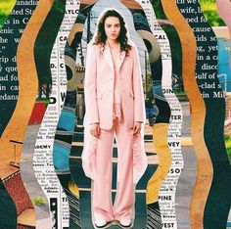
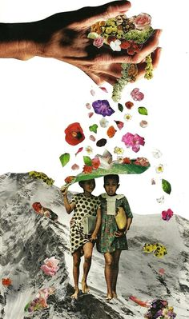

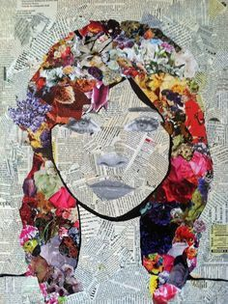
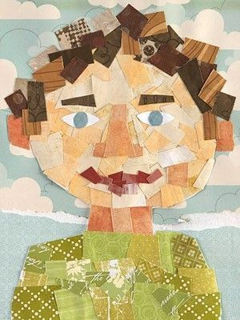
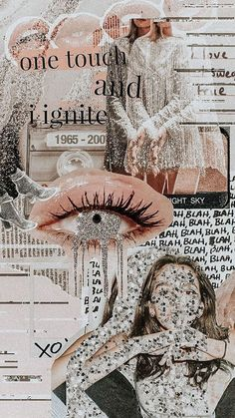

Atención
Próximo libro plan lector

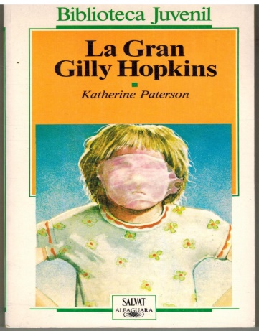

¡¡¡Atención: La municipalidad de Algarrobo llama a concurso de dibujo!! Si quieres puedes participar, avísale a tu profesor jefe para que todos te demos “Me gusta”
